Information Architecture and Design

Kelompok :

Anggota -

-

-

-

-

# Aplikasi :

**PENDAHULUAN**

Pada tahap ini, Anda sudah akan melakukan aktivitas perancangan desain interaksi. Hal ini meliputi menganalisis desain interaksi, fitur-fiturnya, cara kerjanya, pembuatan arsitektur informasi, wireframing, dan desain high fidelity. Desain interaksi yang Anda rancang haruslah mampu menyelesaikan permasalahan nyata di masyarakat. Selamat mendesain !

### Tujuan

1. Mendeskripsikan aplikasi yang akan dibangun.
2. Merancang fitur-fitur dan cara kerja aplikasi yang akan dibangun.
3. Membuat rancangan desain interaksi secara bertahap mulai dari susunan arsitektur informasi, wireframe, hingga high fidelity mockup.

#### *Deliverables*

1. Implementasikan Kanban
2. Deskripsi umum aplikasi
3. *Requirement Summary*
4. *Task Analysis Diagram*
5. *Information Architecture*
6. *Wireframe*
7. *High fidelity mockup*

#### *Deadline*

27 Oktober 2020

### Rekomendasi Tools

*Information Architecture* : [https://www.gloomaps.com/,](https://www.gloomaps.com/) [https://writemaps.com](https://writemaps.com/)

*Wireframe* : Balsamiq

*High Fidelity Design* : [https://www.figma.com/, https://www.figma.com/,](https://www.figma.com/) [https://zeplin.io/,](https://zeplin.io/) [https://www.invisionapp.com/,](https://www.invisionapp.com/) <https://www.axure.com/>

**Referensi**

<https://uxplanet.org/information-architecture-basics-for-designers-b5d43df62e20> <https://www.nngroup.com/articles/ia-vs-navigation/> <http://www.uxbooth.com/articles/complete-beginners-guide-to-information-architecture/>

*Design is not just what it looks like and feels like. Design is how it works.*

**Steven Paul Jobs (1995 - 2011)**

# Implementasi Kanban

Deskripsi meliputi pembagian tugas, Kanban board, backlog, dll. Lakukan pendokumentasian di setiap prosesnya.

# Deskripsi Aplikasi

Deskripsi meliputi kegunaan aplikasi, konteks penggunaan aplikasi (kapan di mana, mengapa, dan bagaimana pengguna menggunakan aplikasi), target penggunanya siapa, apa tujuan bisnisnya dan apa tujuan pengguna menggunakan aplikasi tersebut.

* 1. Kegunaan Aplikasi

...

* 1. Konteks Penggunaan

...

* 1. Target Pengguna

...

* 1. Tujuan Pengguna

...

* 1. Tujuan Bisnis

...

# Requirement Summary

Jelaskan secara singkat kebutuhan user terkait aplikasi yang dibangun.

Keterangan:

Tasks : Fungsi atau fitur yang digunakan untuk memenuhi kebutuhan user Needs : hal yang dibutuhkan dan diharapkan user ketika mengerjakan tasks Pains : Kesulitan yang dirasakan user terhadap proses bisnis yang ada saat ini

|  |  |  |
| --- | --- | --- |
| Tasks | Needs | Pains |

Keterangan:

Usability Goals and Solution : kriteria atau prinsip usability yang harus ada dan bisa digunakan untuk memenuhi kebutuhan.

Pain Relievers : solusi atas kesulitan yang dirasakan user

Functionality : usulan secara fungsional berdasarkan kebutuhan dan kesulitan user.

Potential Partner : Pihak-pihak yang berpotensi untuk dijadikan partner demi tercapainya solusi. Misalnya dalam e-learning, dosen, pihak

manajemen fakultas, dan sebagainya.

|  |  |
| --- | --- |
| Usability Goals and Solution | Pain Relievers |
| Functionality | Potential Partners |

# Fitur dan Task Analysis

Tulis daftar fitur utama dari aplikasi yang ingin dibangun, serta gambarkan task analysis dari masing- masing fitur utama tersebut. Fitur utama tidak termasuk login, edit profile pengguna dan sebagainya. Contoh format Task Analysis.

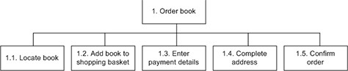

Sumber rujukan <https://www.uxmatters.com/mt/archives/2010/02/hierarchical-task-analysis.php>

## *Information Architecture*

*Information architecture* (IA) merupakan gambaran informasi yang akan ditampilkan di dalam aplikasi mobile android. Tujuan dari i*nformation architecture* adalah untuk memberi gambaran kepada pengguna, apa saja yang bisa mereka lakukan di aplikasi mobile android dan memudahkan pengguna untuk melakukan task atau mengakses informasi yang dibutuhkan. Singkatnya, IA ini merepresentasikan menu-menu dan submenu yang digunakan oleh pengguna untuk melakukan suatu task.

*“Information architecture is about helping people understand their surroundings and find what they’re looking for, in the real world as well as online.”*

**Panduan membuat *information architecture*** [https://docs.google.com/presentation/d/1D2MnDqC2VFdZCUpHz4Cg36xLX9_VYH9q6VKrMr96ZOg/edi](https://docs.google.com/presentation/d/1D2MnDqC2VFdZCUpHz4Cg36xLX9_VYH9q6VKrMr96ZOg/edit?usp=sharing) [t?usp=sharing](https://docs.google.com/presentation/d/1D2MnDqC2VFdZCUpHz4Cg36xLX9_VYH9q6VKrMr96ZOg/edit?usp=sharing)

***Information architecture* bisa digambarkan dalam Sitemap atau Struktur Menu**

Tools yang dipakai diserahkan kepada mahasiswa.

Rekomendasi : [https://www.gloomaps.com/,](https://www.gloomaps.com/) [https://writemaps.com](https://writemaps.com/)

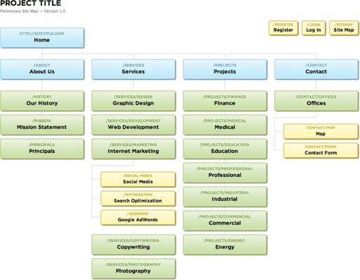Contoh Apps map

(lampirkan sitemap yang telah kelompok Anda buat di sini. Jelaskan masing-masing menu dan submenu, kontennya apa dan apa saja task yang bisa dilakukan di dalam setiap menu)

## *Wireframe / Low Fidelity Design*

Wireframe merupakan konsep atau desain blueprint dari desain aplikasi yang akan dibuat. Pembuatan wireframe harus mengacu pada sitemap atau kerangka menu yang telah dibuat.

Wireframe berfungsi untuk menggambarkan alur kerja suatu task atau fitur, dan menampilkan informasi apa saja yang perlu ditampilkan dalam setiap halaman. Wireframe biasanya tidak memperhatikan estetika atau keindahan secara visual. Keindahan visual akan dikerjakan di fase *high fidelity design*.

*Copy paste* semua rancangan wireframe kelompokmu di bawah ini.

wireframe 1

Untuk setiap gambar wireframe, jelaskan:

* 1. Informasi yang ditampilkan.
  2. Apa yang bisa user lakukan di setiap screen.

Contoh wireframe.

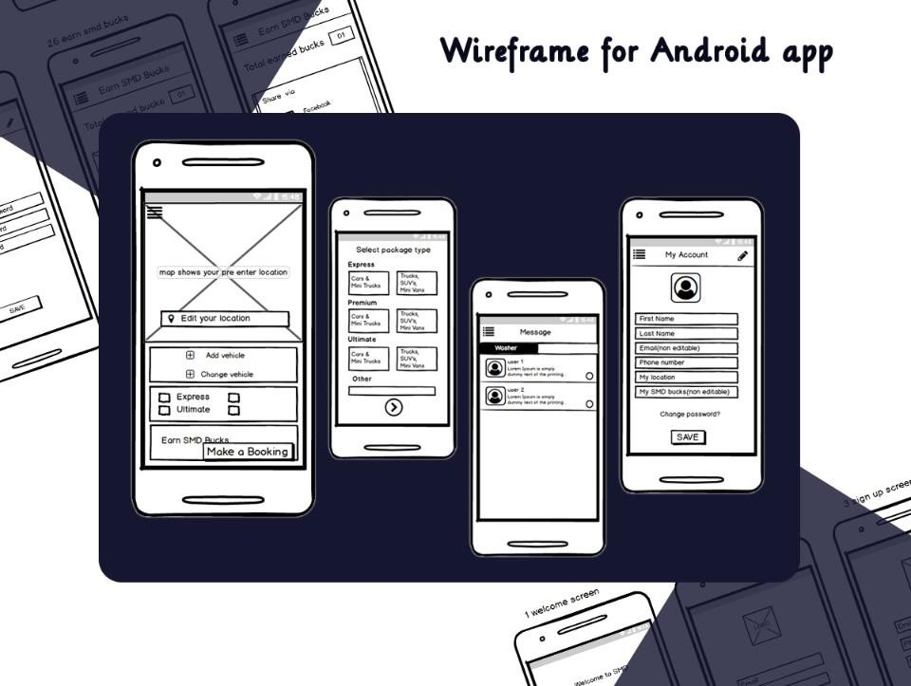

## *High Fidelity Design*

*High fidelity design* adalah desain aplikasi yang sudah lengkap, disertai dengan pewarnaan, dan efek lain yang mendukung tampilan secara visual.

Asisten dosen akan membuat review beberapa aplikasi yang bisa digunakan untuk *membuat high fidelity design*.

*Copy paste* setiap halaman dari desainmu di bawah ini.

Design 1

Untuk **setiap** gambar desain, berikan penjelasan kenapa desainnya seperti itu. Kamu bisa mengaitkan desain yang kamu buat dengan hasil wawancara atau analisis yang telah dilakukan.

##### Hal yang perlu diperhatikan:

* 1. Setelah membuat high fidelity design, kelompok anda wajib membuat versi clickable dari high fidelity design untuk menggambarkan alur kerja aplikasi.
  2. Clickable design bisa dibuat di salah satu aplikasi yang direkomendasikan oleh asisten dosen.
  3. Salin URL dari high fidelity yang clickable yang sudah kelompokmu buat.

##### URL Clickable Design (Prototype):